PODSTAWY SIECI KOMPUTEROWYCH

SPRAWOZDANIE

z realizacji zadania

Translacja adresów – NAT

Autor: posk_NAT_Michał_Gebel.odt

Wartości występujące w zadaniu: <I1>=37, <I2>=25, <I3>=79

Topologia

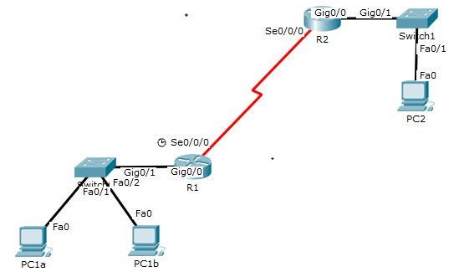
Schemat adresacji

Nazwa urządzenia | Interfejs | Adres IP | Maska podsieci | Brama domyślna
R1 | G0/0 | 192.168.37.1 | 255.255.255.0 | –
 | S0/0/0 (DCE) | 100.25.0.1 | 255.255.255.252 | –
R2 | G0/0 | 200.79.0.1 | 255.255.255.0 | –
 | S0/0/0 | 100.25.0.2 | 255.255.255.252 | –
PC1a | ens33 | 192.168.37.2 | 24 | R1
PC1b | ens33 | 192.168.37.4 | 24 | R1
PC2 | ens33 | 200.79.0.3 | 24 | R2

Wykonaj podstawową konfigurację ruterów zgodnie z podaną wyżej topologią i schematem adresacji:
- Nadaj ruterom odpowiednie nazwy (hostname)
- Skonfiguruj interfejsy sieciowe, nadając im odpowiednie adresy IP (ip address) (w przypadku interfejsu szeregowego DCE ustaw szybkość taktowania np. na 57600 (clock rate)).
- Na ruterze R1 skonfiguruj trasę prowadzącą do podsieci 200.79.0.0 przez ruter R2. Dlaczego nie można zgodnie z zasadami skonfigurować analogicznie na ruterze R2 trasy do podsieci 192.168.37.0?

Zweryfikuj konfigurację wykonaną na obu ruterach poprzez:
- Wyświetlenie konfiguracji i stanu interfejsów (show ip interface brief).
- Wyświetlenie tablic rutingu (show ip route).
- Przetestowanie łączności pomiędzy ruterami w łączu szeregowym (ping).

R1#sh ip int b
Interface IP-Address OK? Method Status Protocol
Embedded-Service-Engine0/0 unassigned YES unset administratively down down
GigabitEthernet0/0 192.168.37.1 YES manual up up
GigabitEthernet0/1 unassigned YES unset administratively down down
GigabitEthernet0/2 unassigned YES unset administratively down down
Serial0/0/0 100.25.0.1 YES manual up up
Serial0/0/1 unassigned YES unset administratively down down
SM1/0 unassigned YES unset administratively down down
SM1/1 unassigned YES unset up up
Vlan1 unassigned YES unset up up
R1#sh ip route
Codes: L - local, C - connected, S - static, R - RIP, M - mobile, B - BGP
D - EIGRP, EX - EIGRP external, O - OSPF, IA - OSPF inter area
N1 - OSPF NSSA external type 1, N2 - OSPF NSSA external type 2
E1 - OSPF external type 1, E2 - OSPF external type 2
i - IS-IS, su - IS-IS summary, L1 - IS-IS level-1, L2 - IS-IS level-2
ia - IS-IS inter area, * - candidate default, U - per-user static route
o - ODR, P - periodic downloaded static route, H - NHRP, l - LISP
a - application route
+ - replicated route, % - next hop override

Gateway of last resort is not set

100.0.0.0/8 is variably subnetted, 2 subnets, 2 masks
C 100.25.0.0/30 is directly connected, Serial0/0/0
L 100.25.0.1/32 is directly connected, Serial0/0/0
192.168.37.0/24 is variably subnetted, 2 subnets, 2 masks
C 192.168.37.0/24 is directly connected, GigabitEthernet0/0
L 192.168.37.1/32 is directly connected, GigabitEthernet0/0
S 200.79.0.0/24 [1/0] via 100.25.0.2
R1#ping 100.25.0.2
Type escape sequence to abort.
Sending 5, 100-byte ICMP Echos to 100.25.0.2, timeout is 2 seconds:
!!!!!
Success rate is 100 percent (5/5), round-trip min/avg/max = 28/31/32 ms

R2#sh ip int b
Interface IP-Address OK? Method Status Protocol
Embedded-Service-Engine0/0 unassigned YES unset administratively down down
GigabitEthernet0/0 200.79.0.1 YES manual up up
GigabitEthernet0/1 unassigned YES unset administratively down down
GigabitEthernet0/2 unassigned YES unset administratively down down
Serial0/0/0 100.25.0.2 YES manual up up
Serial0/0/1 unassigned YES unset administratively down down
R2#show ip route
Codes: L - local, C - connected, S - static, R - RIP, M - mobile, B - BGP
D - EIGRP, EX - EIGRP external, O - OSPF, IA - OSPF inter area
N1 - OSPF NSSA external type 1, N2 - OSPF NSSA external type 2
E1 - OSPF external type 1, E2 - OSPF external type 2
i - IS-IS, su - IS-IS summary, L1 - IS-IS level-1, L2 - IS-IS level-2
ia - IS-IS inter area, * - candidate default, U - per-user static route
o - ODR, P - periodic downloaded static route, H - NHRP, l - LISP
a - application route
+ - replicated route, % - next hop override

Gateway of last resort is not set

100.0.0.0/8 is variably subnetted, 2 subnets, 2 masks
C 100.25.0.0/30 is directly connected, Serial0/0/0
L 100.25.0.2/32 is directly connected, Serial0/0/0
200.79.0.0/24 is variably subnetted, 2 subnets, 2 masks
C 200.79.0.0/24 is directly connected, GigabitEthernet0/0
L 200.79.0.1/32 is directly connected, GigabitEthernet0/0
R2#ping 100.25.0.1
Type escape sequence to abort.
Sending 5, 100-byte ICMP Echos to 100.25.0.1, timeout is 2 seconds:
!!!!!
Success rate is 100 percent (5/5), round-trip min/avg/max = 28/30/32 ms

Wszystkim stacjom roboczym nadaj nazwy zgodne z tabelą (hostnamectl). Skonfiguruj statycznie adresy interfejsów enp0s33 stacji roboczych, przyjmując dowolne poprawne wartości x, y, z. Przedstaw wyniki działania poleceń ip address show oraz ip route show. Przetestuj łączność między hostami a ruterami w segmentach Ethernet (ping).

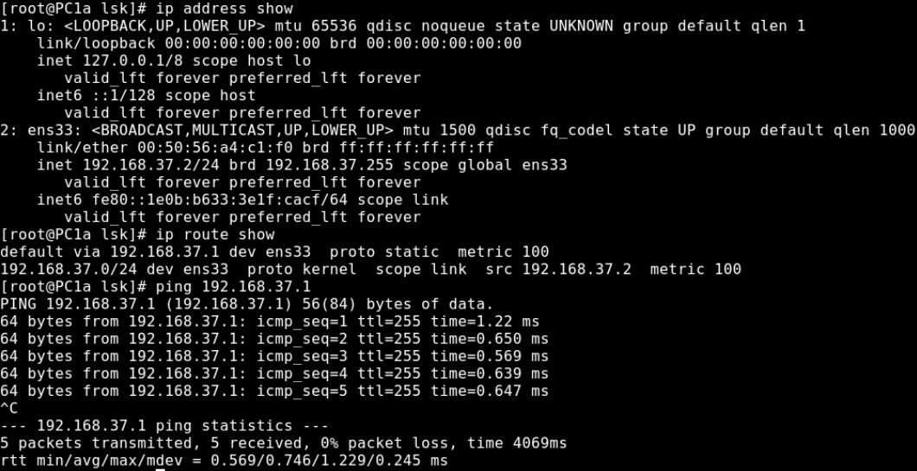

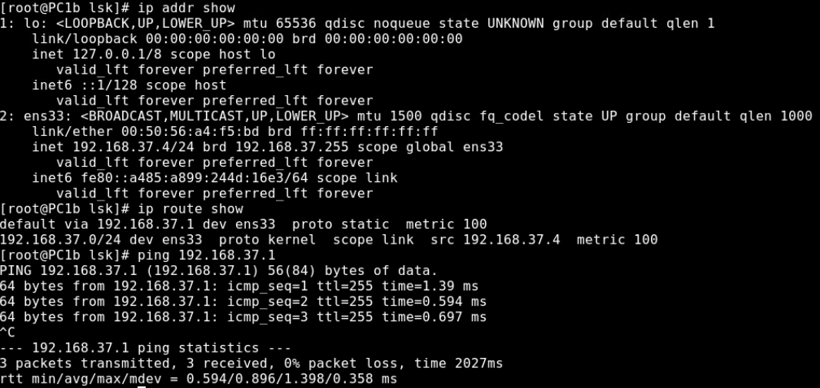

Na stacjach PC1a i PC2 włącz monitorowanie ruchu na interfejsach ens33 ograniczając wyświetlanie do komunikatów ICMP. Dokonaj próby dostępności hosta PC2 z poziomu hosta PC1a, zaprezentuj historię komunikatów na obu hostach. Dlaczego próba nie powiodła się?

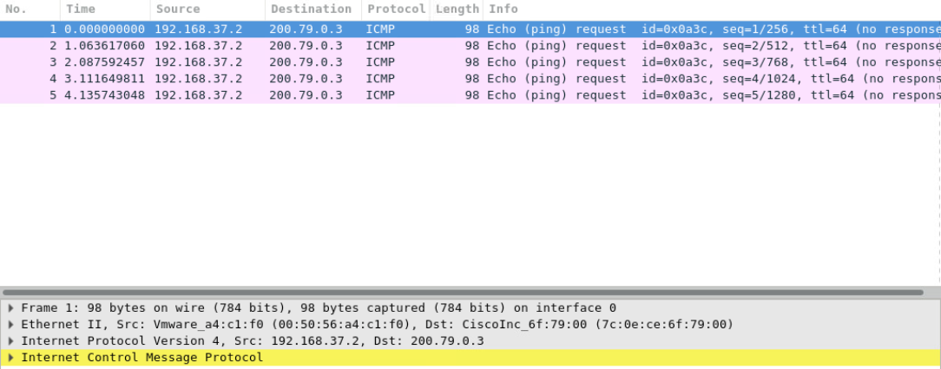

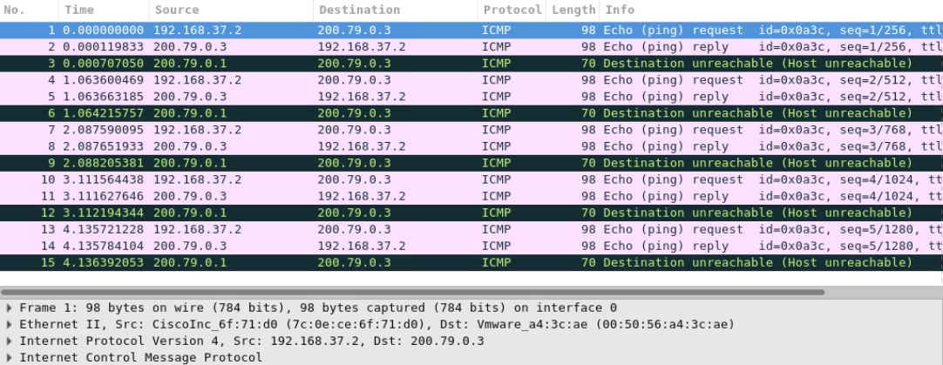

Próba nie powiodła się ponieważ trasa routingu jest skonfigurowana tylko w jedną stronę. Dlatego Odpowiedź nie może dotrzeć, ponieważ nie ma trasy.

Na ruterze R1 skonfiguruj statyczną translację adresu źródłowego z adresu hosta PC1a na adres interfejsu szeregowego rutera R1 (tryb config, ip nat inside source static). Następnie zadeklaruj interfejs ethernet rutera jako wewnętrzny, zaś interfejs szeregowy jako zewnętrzny w translacji (tryb interfejsu, ip nat inside/outside). Ponownie dokonaj próby dostępności hosta PC2 z poziomu hosta PC1a, zaprezentuj historię komunikatów na obu hostach.

R1(config)#ip nat inside source static 192.168.37.2 100.25.0.1
R1(config)#interface g0/0
R1(config-if)#ip nat inside
R1(config)#interface s0/0/0
R1(config-if)#ip nat outside

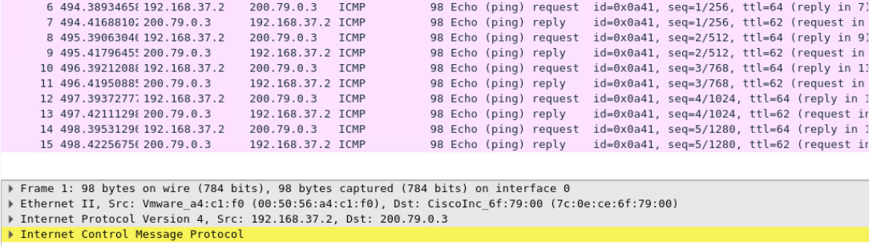

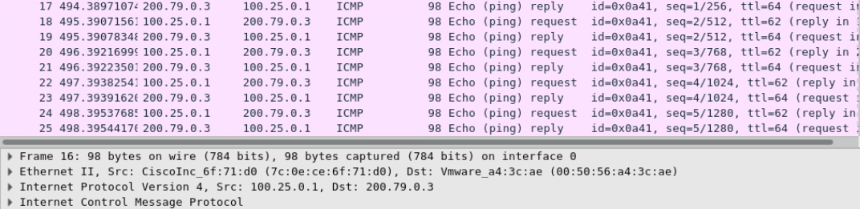

W analogiczny do poprzednich punktów sposób (próba dostępności hosta, historia komunikatów) sprawdź, czy wprowadzone mapowanie statyczne działa niezależnie od tego, która strona (zewnętrzna czy wewnętrzna) jest inicjatorem konwersacji. Następnie z poziomu hosta PC2 odwołaj się za pomocą przeglądarki do adresu interfejsu szeregowego rutera R1. W wyświetlonej stronie zidentyfikuj wartość zdradzającą prywatny adres serwera. Po zakończeniu eksperymentu usuń mapowanie statyczne wprowadzone w poprzednim punkcie (no ip nat…) pozostawiając konfigurację interfejsów jako zewnętrzny i wewnętrzny.
PC1a

PC2
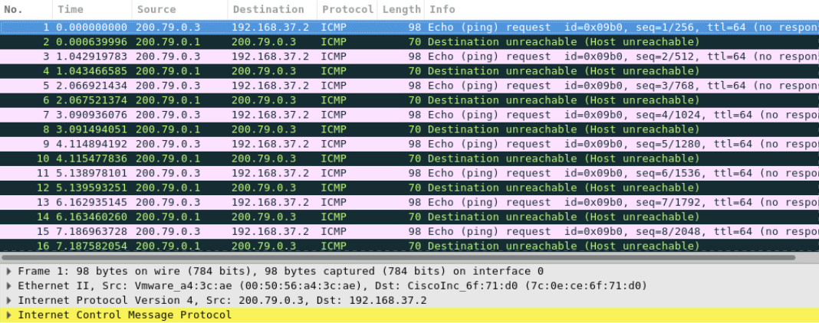

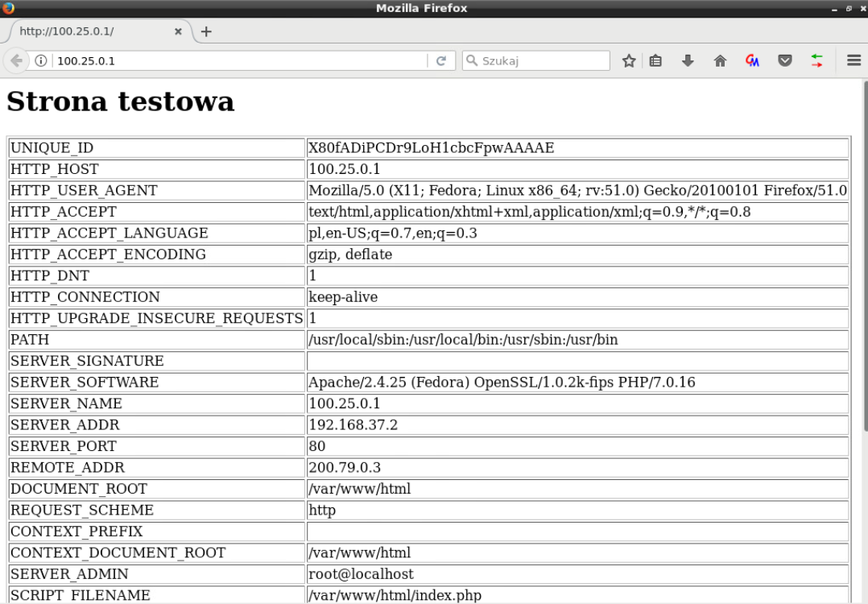
R1(config)#no ip nat inside source static 192.168.37.2 100.25.0.1

Na ruterze R1 zdefiniuj pulę adresów które będą uprawnione do korzystania z dynamicznej translacji adresu źródłowego (tryb config, access-list <numer> permit ip <podsieć> <maska_hosta> any; znaczenie parametrów: <numer> - arbitralny numer listy, <podsieć> - podsieć adresów, które będą poddawane translacji, <maska_hosta> odpowiednik maski podsieci jednak wskazujący część adresu IP należącą do hosta). Następnie skonfiguruj translację dynamiczną (ip nat inside source list <numer> interface <interfejs>). Wartości <podsieć>, <maska_hosta> i <interfejs> dobierz mając na uwadze jakie adresy źródłowe mają być poddawane translacji i którym interfejsem poddane translacji pakiety będą opuszczać ruter R1. Z poziomu hostów PC1a oraz PC1b dokonaj próby dostępności hosta PC2 (ping). Na ruterze R1 wyświetl tablicę aktualnych translacji (show ip nat translations). Poprzez próbę odwołania się za pomocą przeglądarki z poziomu hosta PC2 do adresu interfejsu szeregowego rutera R1 sprawdź, czy mapowanie dynamiczne również działa niezależnie od tego, która strona (zewnętrzna czy wewnętrzna) jest inicjatorem konwersacji.

R1(config)#access-list 1 permit 192.168.37.0 0.0.0.255
R1(config)#do show access-lists
Standard IP access list 1
10 permit 192.168.37.0, wildcard bits 0.0.0.255
R1(config)#ip nat inside source list 1 interface s0/0/0
R1(config)#do sh ip nat tr
Pro Inside global Inside local Outside local Outside global
icmp 100.25.0.1:2665 192.168.37.2:2665 200.79.0.3:2665 200.79.0.3:2665
icmp 100.25.0.1:2299 192.168.37.4:2299 200.79.0.3:2299 200.79.0.3:2299

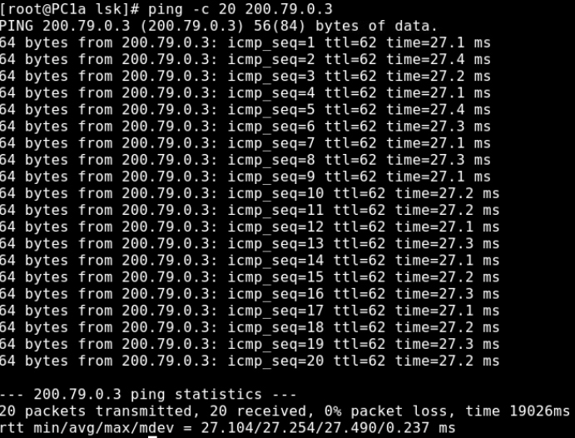
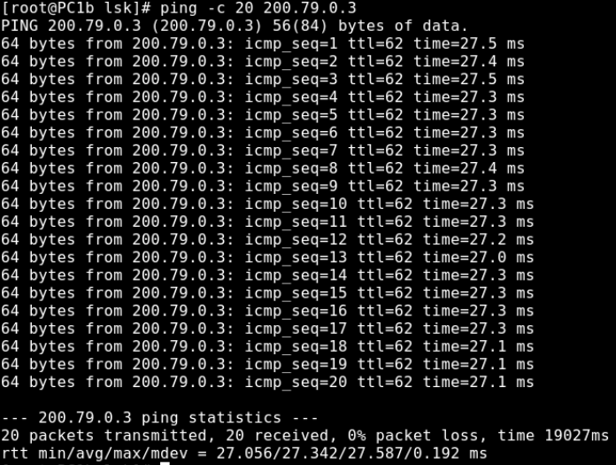

Na hoście PC2 włącz monitorowanie ruchu na interfejsie ens33 ograniczając wyświetlanie do segmentów TCP. Za pomocą programu ncat nawiąż (i pozostaw) połączenia z hostów PC1a oraz PC1b z serwerem HTTP działającym na hoście PC2, w obu przypadkach jawnie określając ten sam port źródłowy. Przedstaw historię komunikacji i przeanalizuj porty źródłowe połączeń z perspektywy hosta PC2. Na ruterze R1 wyświetl tablicę aktualnych translacji (show ip nat translations). Jak uzasadnisz powstałą zmianę portu?

PC1a

PC1b

PC2

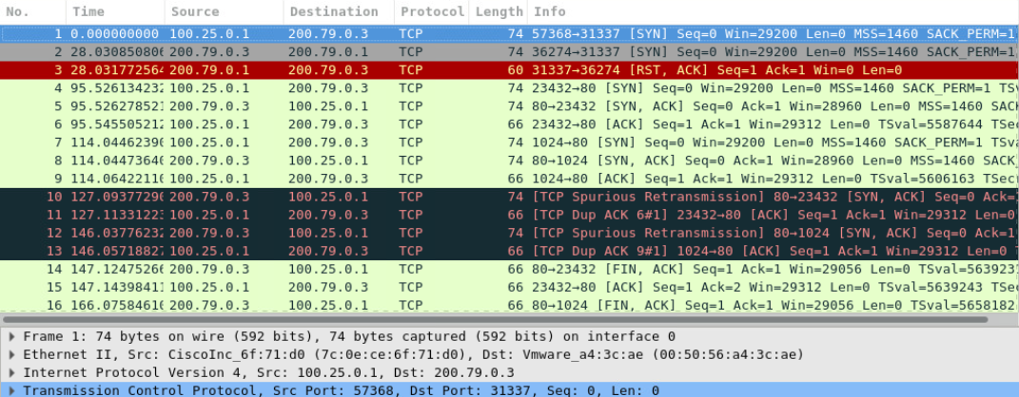
R1#show ip nat translations
Pro Inside global Inside local Outside local Outside global
tcp 100.25.0.1:23432 192.168.37.2:23432 200.79.0.3:80 200.79.0.3:80
tcp 100.25.0.1:1024 192.168.37.4:23432 200.79.0.3:80 200.79.0.3:80

Na ruterze R1 skonfiguruj statyczną translację dla protokołu TCP, z adresu hosta PC1a i portu 80 na adres interfejsu szeregowego rutera R1 i port 80 oraz z adresu hosta PC1b i portu 80 na adres interfejsu szeregowego rutera R1 i port 8000 (tzw. port forwarding)(tryb config, ip nat inside source static tcp). Wyświetl wprowadzone translacje (show ip nat translations). Następnie z poziomu hosta PC2 odwołaj się za pomocą przeglądarki do adresu interfejsu szeregowego rutera R1 i portu domyślnego 80, a także portu 8000. W wyświetlanych stronach zidentyfikuj wartości zdradzające prywatne adresy serwerów.

R1(config)#ip nat inside source static tcp 192.168.37.2 80 100.25.0.1 80
R1(config)#ip nat inside source static tcp 192.168.37.4 80 100.25.0.1 8000
R1(config)#do sh ip nat tr
Pro Inside global Inside local Outside local Outside global
tcp 100.25.0.1:80 192.168.37.2:80 --- ---
tcp 100.25.0.1:23432 192.168.37.2:23432 200.79.0.3:80 200.79.0.3:80
tcp 100.25.0.1:8000 192.168.37.4:80 --- ---
tcp 100.25.0.1:1024 192.168.37.4:23432 200.79.0.3:80 200.79.0.3:80

